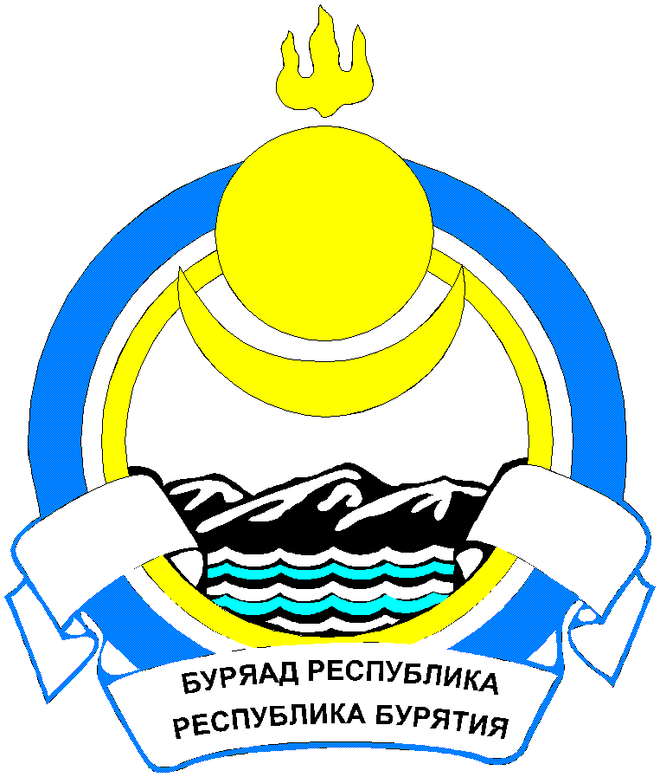**РЕСПУБЛИКА БУРЯТИЯ**

**СОВЕТ ДЕПУТАТОВ МУНИЦИПАЛЬНОГО ОБРАЗОВАНИЯ**

**«ТАРБАГАТАЙСКИЙ РАЙОН»**

**РЕШЕНИЕ**

«04» октября 2021 года №180 с. Тарбагатай

**О внесении изменений в Решение Совета депутатов МО «Тарбагатайский район» № 123 от 22.03.2021г. ««Об утверждении «Положения об оплате труда лиц, замещающих должности муниципальной службы в МО «Тарбагатайский район»»**

В соответствии со статьей 53 Федерального закона от 16.10.2003 года №131-ФЗ «Об общих принципах организации местного самоуправления в Российской Федерации», Законом Республики Бурятия от 08.05.2009г., Совет депутатов МО «Тарбагатайский район»

РЕШИЛ:

1.Исключить п.1 раздела 1 «Должности муниципальной службы в Совете депутатов» Приложения №01 Положения об оплате труда лиц замещающих должности муниципальной службы в МО «Тарбагатайский район», утвержденного решением Совета депутатов МО «Тарбагатайский район» от 22 марта 2021г. № 123.

2. Председателю Совета депутатов МО «Тарбагатайский район» (Бродникова Е.Г.) после подписания настоящего решения направить его в течении 10 дней Главе муниципального образования «Тарбагатайский район» для подписания, официального опубликования (обнародования) в СМИ.

3.Контроль за исполнением настоящего решения возложить на Председателя Совета депутатов МО «Тарбагатайский район» (Бродникова Е.Г.) и заместителя Руководителя Администрации МО «Тарбагатайский район» по экономике и финансам (Титов А.Б.).

4.Настоящее решение вступает в силу со дня его официального опубликования в СМИ и распространяет свое действия на правоотношения возникшие с 01.10.2021 года.

**Глава МО «Тарбагатайский район» -**

**Руководитель Администрации В.В. Смолин**

**Председатель Совета депутатов**

**МО «Тарбагатайский район» Е.Г. Бродникова**